電通二乙微處理器實驗 實驗結報

實驗名稱 | Lab 03 –類比輸入
組別 | 06050323 | 組員 | 鄭恬

- 實驗目的
使用USB-Serial作為輸入輸出
讀取類比輸入之數值
1.0/0.5/1/1.5/2/2.5V之電壓
2.可變電阻值
3.光敏電阻值
- 實驗步驟
PC傳送指令制Arduino
接收”1”時LED亮
接收”0”時LED暗
- 程式碼
1/0控制亮暗
void setup()
{
Serial.begin(9600);
Serial.print("Hello,World");
pinMode(7,OUTPUT);
}
void loop()
{
char a;
a=Serial.read();
if(a=='1')
{
digitalWrite(7,HIGH);
}
else if(a=='0')
{
digitalWrite(7,LOW);
}
}

電壓測量
float Analogin,Vin;
int i;
void setup() {
Analogin = 0;
}
void loop() {
for (i=0;i<=5;i++)
Analogin = 0.7* Analogin + 0.3* analogRead(A0);
Vin = Analogin * 2.5 /4095;
Serial.print(Vin);
delay(500);
}

可變電阻
float val, sensorValue, sensorVoltage,R1,r=11122;
void setup()
{
pinMode(8,INPUT);
Serial.begin(9600);
}
void loop() {

int i;
float R1,R2;

for (i = 0; i <= 5; i++)
{ val = analogRead(A2);
sensorValue = 0.7 * sensorValue + 0.3 * val;
}
sensorVoltage = sensorValue * 2.5 / 4095;

R1 = sensorVoltage * (r) / 2.5;

Serial.println(R1);
Serial.println(sensorValue);

Serial.println(sensorVoltage);

delay(500);
}

光敏電阻
float val, sensorValue, sensorVoltage,R1;
void setup() {
pinMode(3,INPUT);
Serial.begin(9600);
}
void loop() {

int i;
float R1,R2;

for (i = 0; i <= 5; i++)
{ val = analogRead(A2);
sensorValue = 0.7 * sensorValue + 0.3 * val;
}
sensorVoltage = sensorValue * 2.5 / 4095;

R1 = sensorVoltage * (3300) / 2.5;

Serial.println(R1);

Serial.println(sensorVoltage);

delay(500);
}

- 實驗結果及分析
0 | 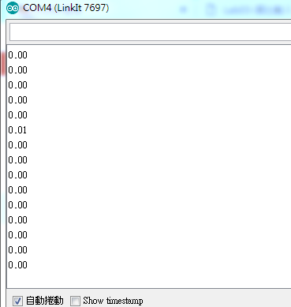
0.5 | 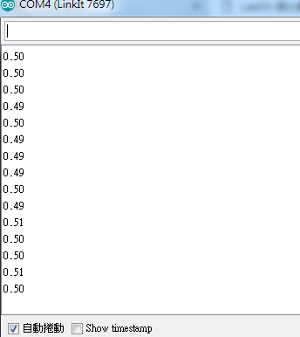
1 | 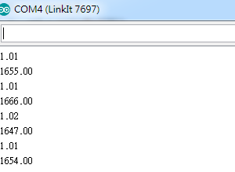
1.5
2 | 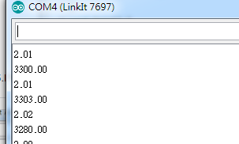
2.5 | 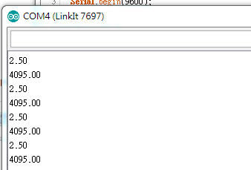

手遮 | 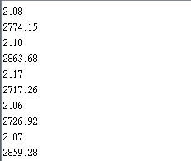
室內光 | 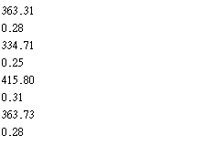
燈照 | 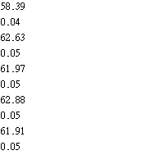

- 心得討論

